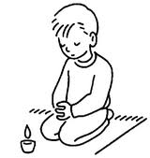
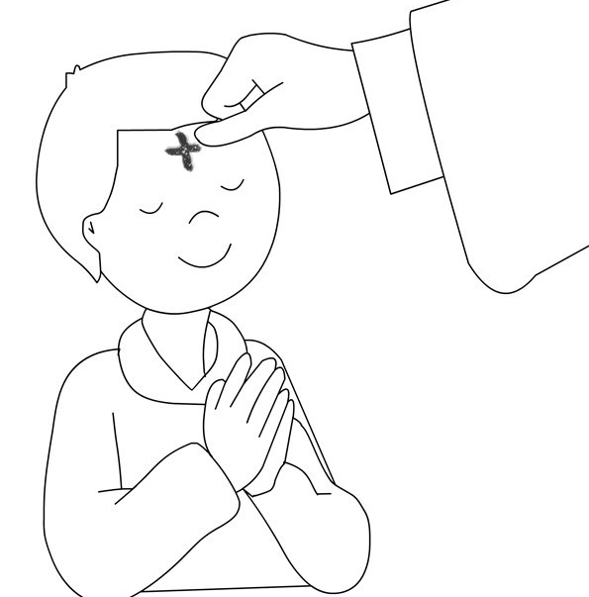
Célébration des cendres

Mercredi des Cendres
14 février 2024

Le Carême est un temps précieux pour aller à l’essentiel.
Pendant 40 jours, du Mercredi des Cendres à Pâques, les chrétiens font des efforts de partage, de prière et de pardon pour se rapprocher de Dieu et faire grandir en eux son Amour.
Les cendres sont récupérées des buis bénis et brûlés l’an passé au moment de la fête des Rameaux. C’est un signe de conversion.

« Quand tu pries,
retire-toi au fond de ta maison,
ferme la porte
et prie ton Père qui est présent
dans le silence ;
Ton Père voit ce que
tu fais dans le secret ;
Il te le rendra… »

Evangile selon St Matthieu : 6, 1-6.16-18)

Matériel
(Pour le matériel de l’église vous pouvez vous mettre en lien une personne de votre paroisse)
- Eau + vasque à l’entrée de l'Église - feuille de chant - livre de la Parole.
- Trois mots écrits sur des cartons : PARTAGE – PRIÈRE – EFFORTS. (Prévoir où poser ces trois mots dans le chœur).
- Coupelle + cendre
- Des cœurs avec les trois mots et Jésus

Déroulement
Accueil
- Accueillir les enfants à la porte de l’église. Les enfants entrent en équipe avec leur enseignant : chacun fait le signe de croix avec l’eau de la vasque.
Musique pendant l’entrée. Par exemple, en fond très doux, le premier chant « Changez vos cœurs ».
- Mot d’accueil à l’entrée : Donner le sens de cette entrée. Elle marque leur entrée en carême : "Franchir la porte de l’Eglise, c’est déjà ouvrir son cœur à Dieu".

- Quand les enfants sont assis, prendre un chant : Dis-moi Seigneur, comment vivre le Carême. (annexe 1)

- Prière d’ouverture : "Seigneur, nous voici devant toi pour te prier. Regarde-nous avec amour. Donne-nous le courage et la joie pour vivre ces quarante jours de Carême. Apprends-nous à mieux t’aimer, à partager et à prier. Aide-nous à pardonner pour être dans la paix avec nos parents et nos amis. Sois avec nous chaque jour, Toi notre Dieu qui est vivant pour les siècles des siècles. AMEN"
- Le prêtre lit l’Evangile du jour : Mt 6,1-6.16-18.

1ère étape : …quand tu fais l’aumône.
- Un grand de cycle 3 apporte le mot : PARTAGE (sans commentaire, on regarde en silence le mot). (Un adulte l’aide à le positionner dans le chœur)
- Chant : "Changez vos cœurs, croyez à la Bonne Nouvelle, changez de vie, croyez que Dieu vous aime." Ensemble vocal Cinq Mars - Changez vos coeurs (G 162) (youtube.com)

2ème étape : …quand tu pries.
- Un grand de cycle 3 apporte le mot : PRIÈRE (sans commentaire, on regarde en silence le mot). (Un adulte l’aide à le positionner dans le chœur)
- Chant : "Changez vos cœurs, croyez à la Bonne Nouvelle, changez de vie, croyez que Dieu vous aime." Ensemble vocal Cinq Mars - Changez vos coeurs (G 162) (youtube.com)

3ème étape : …quand tu jeûnes
- Un grand de cycle 3 apporte le mot : EFFORTS (sans commentaire, on regarde en silence le mot). (Un adulte l’aide à le positionner dans le chœur)
- Chant "Changez vos cœurs, croyez à la Bonne Nouvelle, changez de vie, croyez que Dieu vous aime." Ensemble vocal Cinq Mars - Changez vos coeurs (G 162) (youtube.com)

- Bref commentaire : la personne qui célèbre reprend simplement les trois mots affichés. Il invite les jeunes à chercher comment vivre mieux concrètement la prière, le partage, ou quels efforts ils peuvent choisir pendant le temps de Carême : qu’est-ce que je peux changer vraiment dans ma vie de tous les jours ? Le mot « efforts » c’est dans le sens : par exemple, un peu moins de télé, ou de jeux vidéo, pour laisser plus de temps à la prière, à aider à la maison, à jouer avec les copains, … c'est le « pour » qui est important !
- Laisser un temps de silence, en invitant chaque enfant à choisir un « effort » de Carême pour chaque mot.
- Le célébrant bénit les cendres (prière adaptée, par exemple) : "Seigneur notre Dieu, Toi qui aimes pardonner à ceux qui reconnaissent leurs torts, écoute notre prière ; montre ta bonté à tes enfants qui vont recevoir sur eux les cendres. Donne à chacun de nous de mieux t’aimer et de mieux aimer les autres. Soutiens nos efforts tout au long du Carême. Aide-nous à te prier chaque jour, à savoir partager, à oser nous priver pour te donner un peu de place dans notre cœur. Alors nous pourrons accueillir la joie de Pâques par Jésus ton Fils ressuscité, qui vis et règnes avec toi…. AMEN"
- Le prêtre impose sur chacun les cendres en disant : "Change ton cœur. Sois croyant et fais confiance à Jésus".
- Les enfants reçoivent un cœur avec les trois mots et Jésus (dessin page3). Ils pourront le mettre dans leur coin prière ou le coller sur leur cahier de catéchèse.
- Chant : "Changez vos cœurs, croyez à la Bonne Nouvelle, changez de vie, croyez que Dieu vous aime."

Temps de l'Envoi
- Notre Père
- Bénédiction et envoi
Chant final : "Dis-moi Jésus comment vivre le Carême"

« Dis-moi Jésus comment vivre le Carême »
( Médiaclap éditions)

Dis-moi, Jésus, comment vivre le Carême
Dis-moi, dis-moi comment faire pour aimer.
Dis-moi, Jésus, comment vivre le Carême
Dis-moi, dis-moi ce que je peux partager !

1. Un peu de temps, dans ma journée
Faire une pause pour te parler.
Prendre une bougie et l’allumer
Fermer les yeux, pour t’écouter.

2. Tous les bonbons, que j’ai gardés
Dans un tiroir, là, bien cachés
Je veux pouvoir juste les donner
Ça donne la joie d’les partager.

3. S’il y a quelqu’un qui est tombé
Je l’aiderai, à se r’lever
Si un copain, est en train d’pleurer
J’irai tout d’suite le consoler.

